MÖRKERFOTOGRAFERING
KAMERASTATIV
Ett kamerastativ är din bästa vän
Förberedelser Till att börja med, se till att stativet står rakt. Är det lite blåsigt ute kan det vara idé att försöka fästa fast kameraremmar som fladdrar och liknande, det kan orsaka skakningsoskärpa.
INSTÄLLNINGAR PÅ KAMERAN
Du kommer antagligen behöva trixa en hel del med inställningarna på kameran för att få till det du vill.
Lämna ISO talet på 100. Tvärtemot vad jag tidigare sagt om skymning och dåligt ljus som behöver högre ISO tal gör ett stativ att du inte behöver tänka på det alls. Således kommer ISO 100 eller så lågt som möjligt ge den klaraste och renaste bilden.
Då jag vill ha en bild exakt som jag vill ha väljer jag inställningsläge M som ger mig möjlighet att både ställa bländarvärde och slutartid.
Bländare: Sätt bländarvärdet till önskat läge för att få det skärpedjup du önskar. Handlar det om fotografering av landskap blir en bländare runt 10-15 alldeles utmärkt.
Slutartid: Här kommer du antagligen få prova dig fram, prova en slutartid på 10 sekunder, ger det önskat resultat? Om inte, prova högre eller lägre slutartid beroende på vad du önskar få ut av bilden. Har du problem? Prova läge AV som kommer att ställa slutartiden automatiskt efter vilken bländare du valt. Detta kan mycket väl ge önskat resultat.
TA BILDEN
Inställningarna är klara, kameran är på plats på stativet. För dig som vill minimera risk för skakningsoskärpa: Använd Timer! Det ger dig tid att trycka ner avtryckaren för att ta kort och sen få bort dina händer som kan få kameran att skaka lite.
ETT PAR SISTA RÅD OM BILDTAGNINGEN:
Då du tagit de första bilderna, förhandsgranska dem gärna i LCD-fönstret på kameran. Zooma in på detaljer du tycker bör vara skarpa, är de inte det kan fokuseringen ha blivit fel, eller att du har skakningsoskärpa - Bilder i städer nattetid blir ofta för varma i färgerna, speciellt om det är disigt ute. Efterbehandling i ett bra bildbehandlingsprogram kan vara A och O för nattfotografering.
TIPS: Är du ute efter spöklika figurer kan du fota en person som rör sig väldigt långsamt. Då kommer personen att fastna som ett suddigt spöke i bilden, vilket kan ge läskiga effekter….
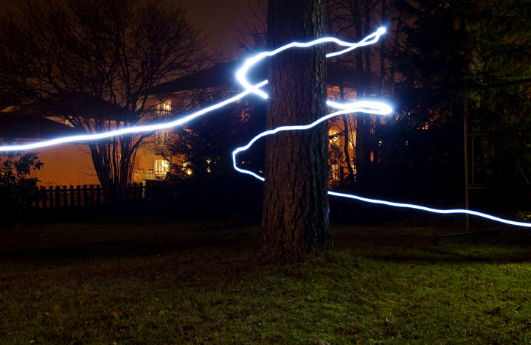
En längre exponering gör sig väldigt bra på trafikerade vägar, då bilarnas ljus fastnar på bilden, men inte bilarna själva.

Testa gärna att ta med en ficklampa ut och skapa ljusspår i din omgivning.

UPPGIFT:
- Fota 10 bilder där det är ganska mörkt. ”Den blå timmen” ger väldigt vackra bilder. Lägg in bilderna på din weeblysite. Döp fliken till ”Mörkerfotografering”. Ange slutartid, bländare och ISO för varje bild. När du gjort det
- Fota minst en bild där ett spöke (eller flera) finns med. Lägg in bilderna på din weeblysite och döp fliken till ”Mina spöken”. Ange de inställningar du använt dig av.

